

**Fakta om fastighetsmäklare och bostadsmarknaden 2014**

Alla behöver en bostad. Därför väcker bostadsfrågor intresse, engagemang och känslor hos de allra flesta. Att köpa eller sälja sin bostad är ett av livets största ekonomiska åtaganden. Idag presenterar Mäklarsamfundet rapporten Fastighetsmäklare, Fakta & nyckeltal 2014, där senast tillgängliga årsfakta samlas på ett och samma ställe.

* Vi tar fram rapporten för att möta det intresse som finns för fastighetsmäklare och branschen. Rollen som fastighetsmäklare bygger på förtroende och utöver formella krav så krävs ett genuint intresse av mötet med människor och förmåga att visa omsorg om samtliga parter i en bostadsaffär, säger Ingrid Eiken, VD för Mäklarsamfundet.
* Med kunskap och erfarenhet säkerställer fastighetsmäklare att både säljare och köpare kan känna sig trygga på bostadsmarknaden och att ägarbyten kan ske smidigt och korrekt. En väl fungerande bostadsmarknad är en förutsättning för ekonomisk tillväxt och en konkurrenskraftig ekonomi. Fastighetsmäklare har därför en viktig roll att fylla, både för enskilda individer och för samhället i stort, säger Ingrid Eiken.

För ytterligare information kontakta:

Ingrid Eiken, VD Mäklarsamfundet, 070-669 34 34.  
Caroline Berg, Presskontakt, 072-373 66 58.

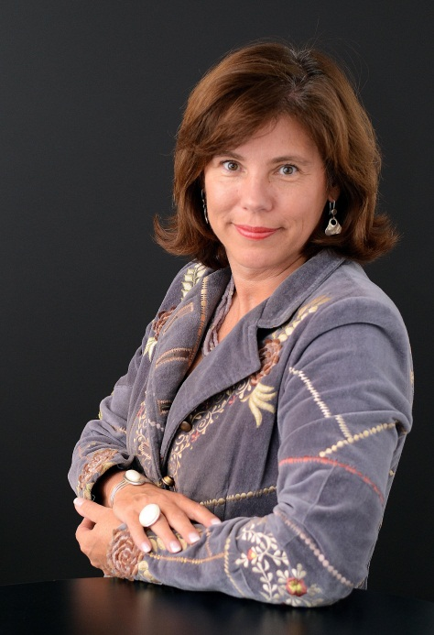

Ingrid Eiken, VD Mäklarsamfundet

***Fastighetsmäklare, Fakta & nyckeltal i sammanfattning***

I januari 2014 fanns det 6 690 registrerade fastighetsmäklare vilket var ungefär lika många som 2013. Den 1 april hade antalet minskat med ca 250 mäklare. Den 1 april var 84 procent av samtliga fastighetsmäklare medlemmar i Mäklarsamfundet. 56 procent av fastighetsmäklarna är män och 44 procent kvinnor. 1994 var endast 17 procent kvinnor. Bland unga mäklare, under 30 år, är 60 procent kvinnor. Bland mäklare som är mellan 50 och 69 år så är andelen kvinnor 31 procent.

Många trivs i yrket och har jobbat länge. 44 procent har arbetat som mäklare i tio år eller längre. Av dessa är 68 procent män och 32 procent kvinnor. Av de som lämnar yrket är 35 procent under 30 år och 68 procent av dessa är kvinnor.

Fastighetsmäklare är experter som yrkesmässigt och professionellt förmedlar bostäder och andra fastigheter. Under 2013 såldes ca 49 000 småhus, 90 000 bostadsrätter och 9 000 fritidshus till ett samlat värde om ca 248 miljarder kronor.

Mäklarnas marknad, totalt antal sålda objekt fördelat på antalet mäklare samma år, har minskat successivt sedan början av 2000-talet då det var runt 30 objekt per mäklare och år. Motsvarande siffra 2013 var 22 objekt. Andelen mäklade bostadsaffärer uppgår till 91 procent för småhus och de som anlitar en mäklare vid förmedlingen får 7 procent högre pris än de som säljer privat. 2001 låg andelen mäklade affärer på 77 procent.

Det färdigställdes fler bostäder 2013 än 2012. Flerbostadshus ökade med 16 procent i storstadsområdena och 12 procent i övriga riket. Småhusbyggandet har minskat med 12 procent. Ett ökat byggande skapar nödvändiga flyttkedjor som frigör bostäder. Bostadsmarknadsindex (BMI) för 2013 ligger på 11. Ett sunt BMI ska ligga på mellan 20-25 så Sveriges BMI är lågt, även jämfört med våra nordiska grannländer.

Det bästa med att vara fastighetsmäklare är att träffa människor och att ha ett fritt yrke med variation. Det sämsta är osäkerheten om den egna lönen och arbetstiderna. 64 procent har enbart provisionslön. Hälften av mäklarna har en lön i spannet 300 000-499 000 kronor per år. 1 procent har en årsinkomst på 1 miljon kronor eller mer.

Antalet nyutexaminerade fastighetsmäklare förväntas öka under 2014. I vår är det ca 780 som utexamineras och av dessa är 62 procent kvinnor och 38 procent män. Det är många sökande på varje utbildningsplats. De senaste åren har flera utbildningar förlängts från två till tre år. Sannolikt kommer inte samtliga som utexamineras att registrera sig som fastighetsmäklare. Med högre utbildning minskar trösklarna till andra yrkesval.

80 procent av företagen i branschen har 1-4 anställda och bland Mäklarsamfundets medlemmar är ca 70 procent kedjeanslutna och 30 procent arbetar i fristående företag. Det pågår för närvarande en granskning hos Konkurrensverket om Swedbank Franchise förvärv av Svensk Fastighetsförmedling kan genomföras enligt reglerna i konkurrenslagen. Senast den 17 juni 2014 väntas Konkurrensverkets beslut i detta ärende.

Tillsyn och granskning bidrar till att skapa trygghet och förtroende. Köpare och säljare är som regel nöjda. Antalet anmälningar hos FMI mot mäklare utgör endast två promille av antalet förmedlingar. Antalet av FMI varnade fastighetsmäklare sjönk från 111 varningar 2012 till 71 varningar 2013.